Pradera, 20 de octubre de 2024

MABEL GIRALDO NIETO
DIRECTOR EJECUTIVO IMDERPRADERA
E. S. M.

Nicolas Esteban Delgado Lemos Monitor deportivo-futbol
Referencia: Presentación informe de actividades
Por medio del presente me permito informar y socializar a usted el informe de actividades realizadas como monitor deportivo – futbol del instituto municipal de deporte y recreación durante el periodo del 20 DE SEPTIEMBRE AL 20 DE OCTUBRE DE 2024

ACTIVIDADES REALIZADAS
- Entrenamientos deportivos selección pradera sub 15.

Actualmente, me desempeño como director técnico en la disciplina de fútbol, liderando el proceso de formación y preparación de los jóvenes seleccionados para representar al municipio en los próximos juegos departamentales. Dichos entrenamientos son manejados en el horario fijo miércoles y jueves a las 3 de la tarde en el estadio municipal, y otros son sujetos en otros días y horarios a disponibilidad de los jugadores que tienen compromisos con sus clubes. Dentro de mi labor, realizo un acompañamiento integral a los deportistas, enfocado no solo en su desarrollo técnico, sino también en su crecimiento personal y deportivo, con miras a competencias de alto nivel.

En este momento, el equipo está conformado por un grupo de 22 jugadores, quienes han sido seleccionados mediante un riguroso proceso de evaluación, basándonos en su rendimiento y potencial futbolístico. A lo largo de este proceso, implementamos planes de entrenamiento estructurados y específicos, adaptados a las necesidades de cada jugador y del grupo en general, con el fin de establecer las bases fundamentales del fútbol.

El enfoque de nuestros entrenamientos abarca aspectos técnicos, tácticos, físicos y psicológicos, asegurando así una preparación completa para enfrentar los retos que presentarán las competencias. Nuestro objetivo principal es no solo competir de manera destacada en los juegos departamentales, sino también fomentar un ambiente de crecimiento continuo para nuestros jóvenes deportistas, promoviendo valores como la disciplina, el trabajo en equipo y el compromiso.

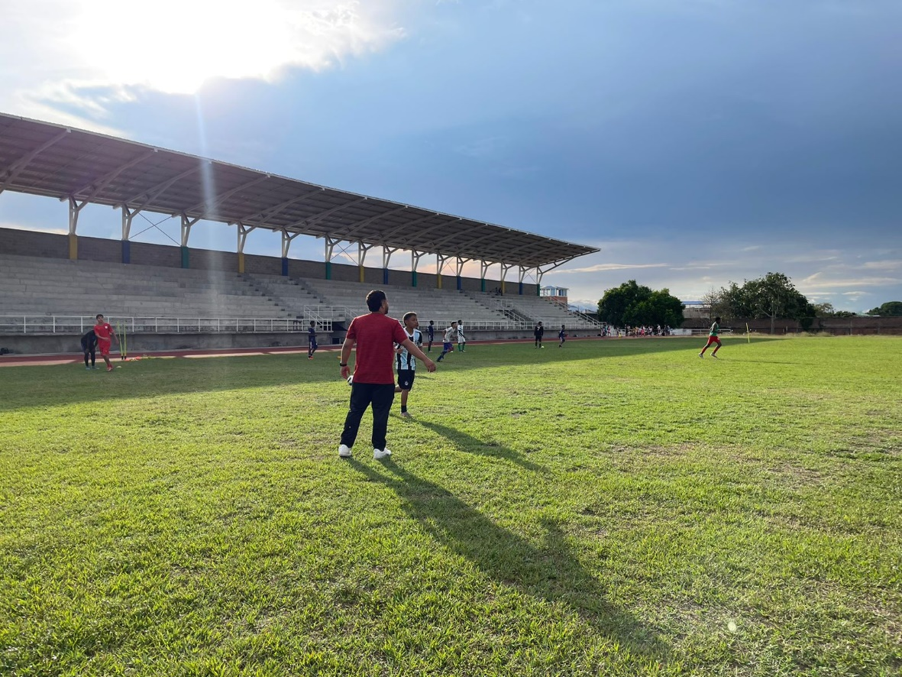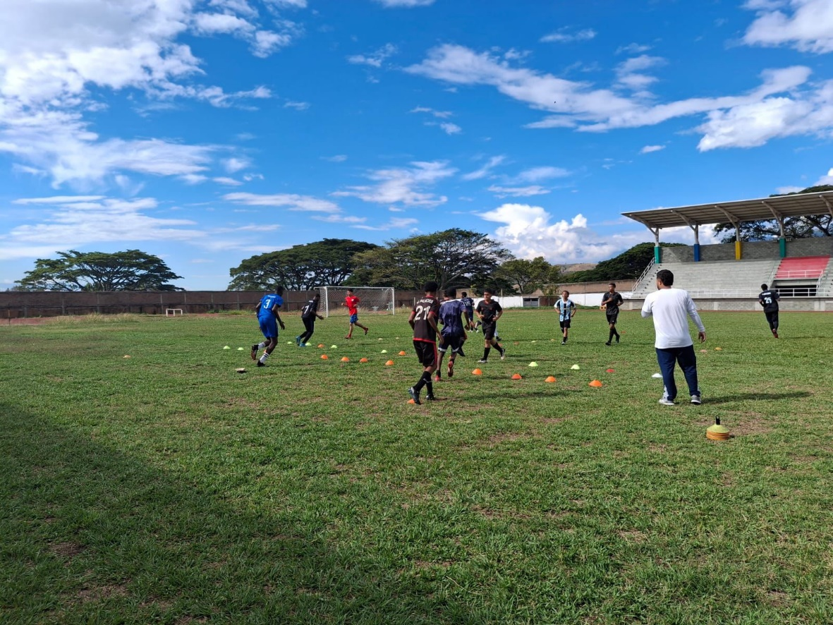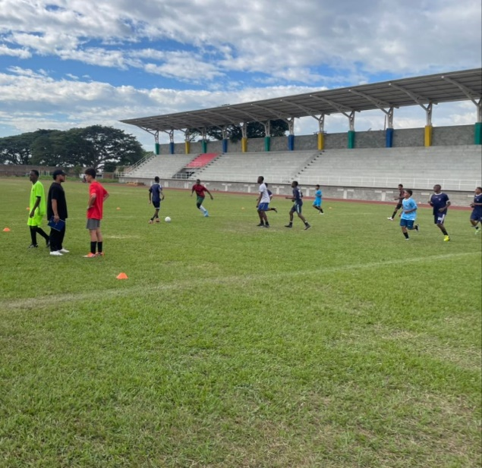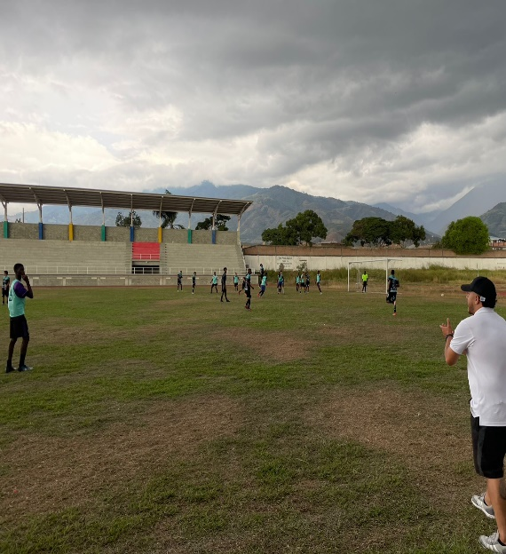
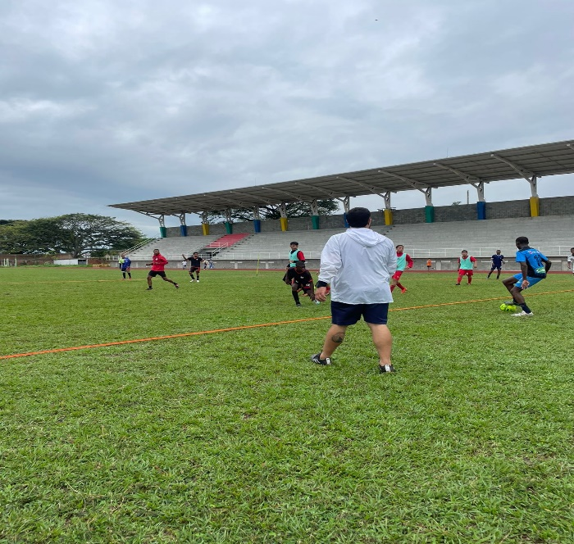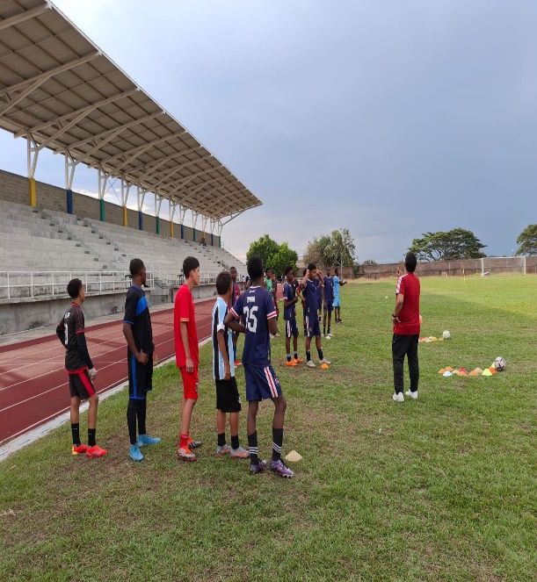
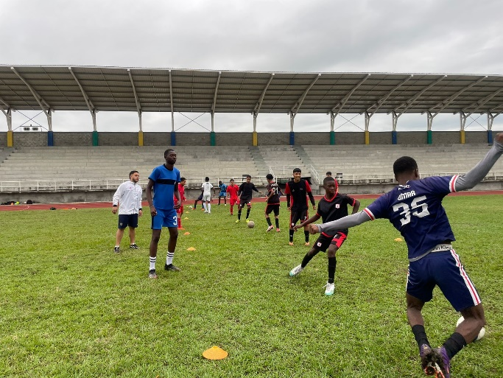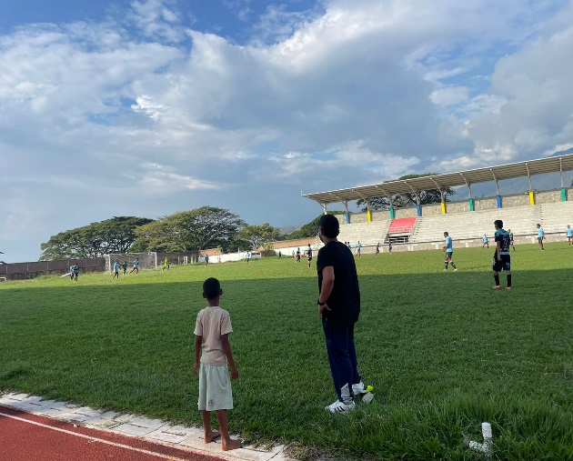

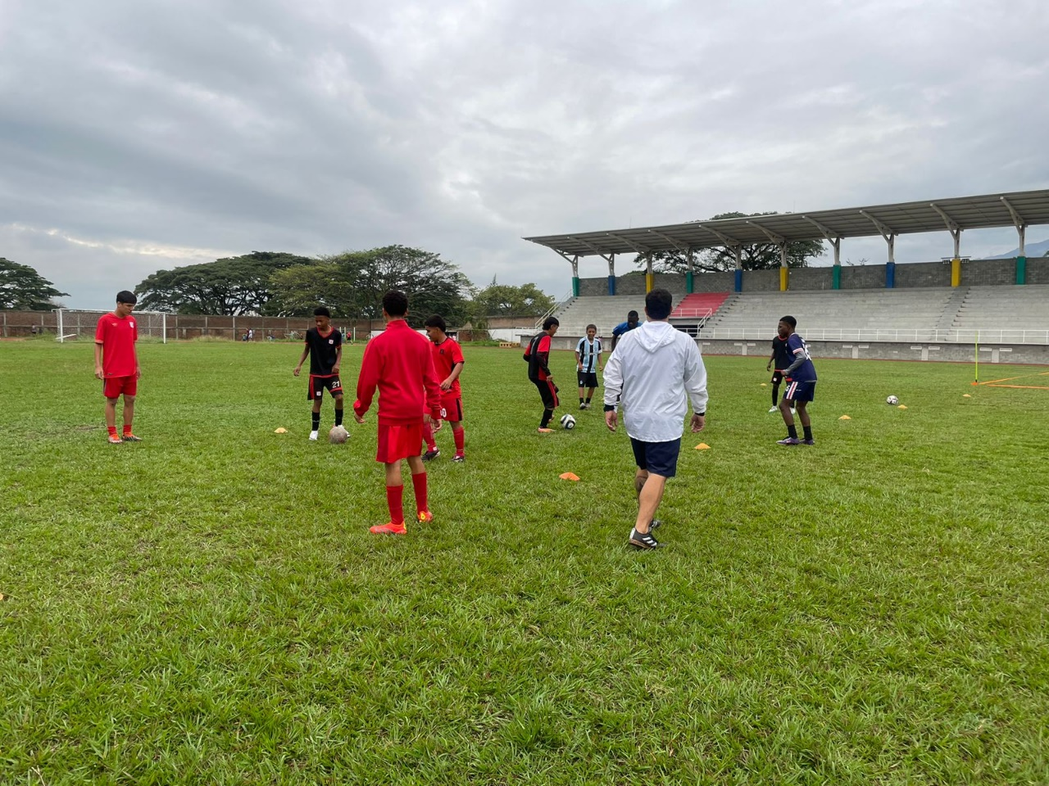
- Apoyo comando situacional barrio Manuel Jose Ramírez
En mi calidad de monitor deportivo, participé activamente en el acompañamiento a la actividad organizada por el Comando de la Policía, brindando apoyo logístico y operativo, así como orientando a la población sobre los servicios y oportunidades que ofrece el Instituto Municipal de Deporte y Recreación. Durante esta iniciativa, uno de los objetivos principales fue dar a conocer las disciplinas deportivas que promovemos en el municipio, con el fin de incentivar la participación ciudadana y fomentar la masificación del deporte entre todas las edades.

A través de la información proporcionada, buscamos que la comunidad conozca en detalle las diversas actividades deportivas y recreativas disponibles, resaltando los beneficios de una vida activa y saludable. Esta labor incluyó la difusión de los programas de formación deportiva, competiciones locales, así como los eventos recreativos abiertos a la participación general. Además, se estableció un diálogo cercano con los asistentes para resolver inquietudes y animar a una mayor involucración de la ciudadanía en las distintas modalidades deportivas ofrecidas por el instituto.

La participación en este tipo de eventos no solo fortalece el vínculo entre la comunidad y las entidades deportivas locales, sino que también contribuye a aumentar la visibilidad de las actividades físicas como herramienta clave para el bienestar colectivo y la integración social.

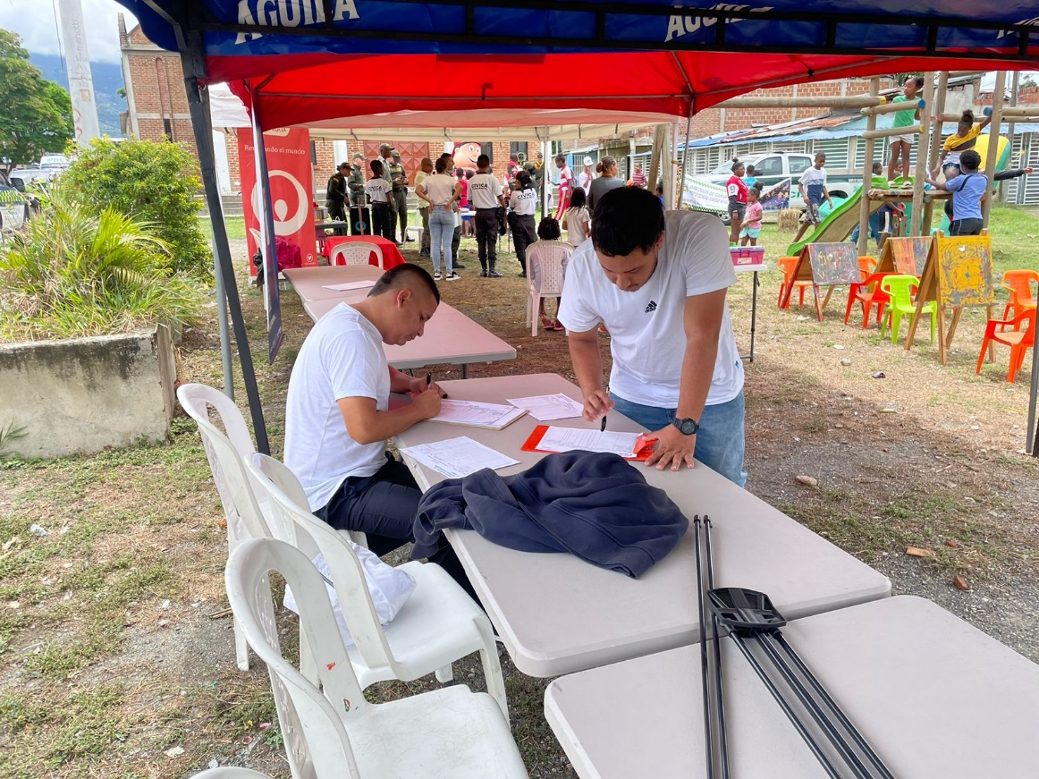
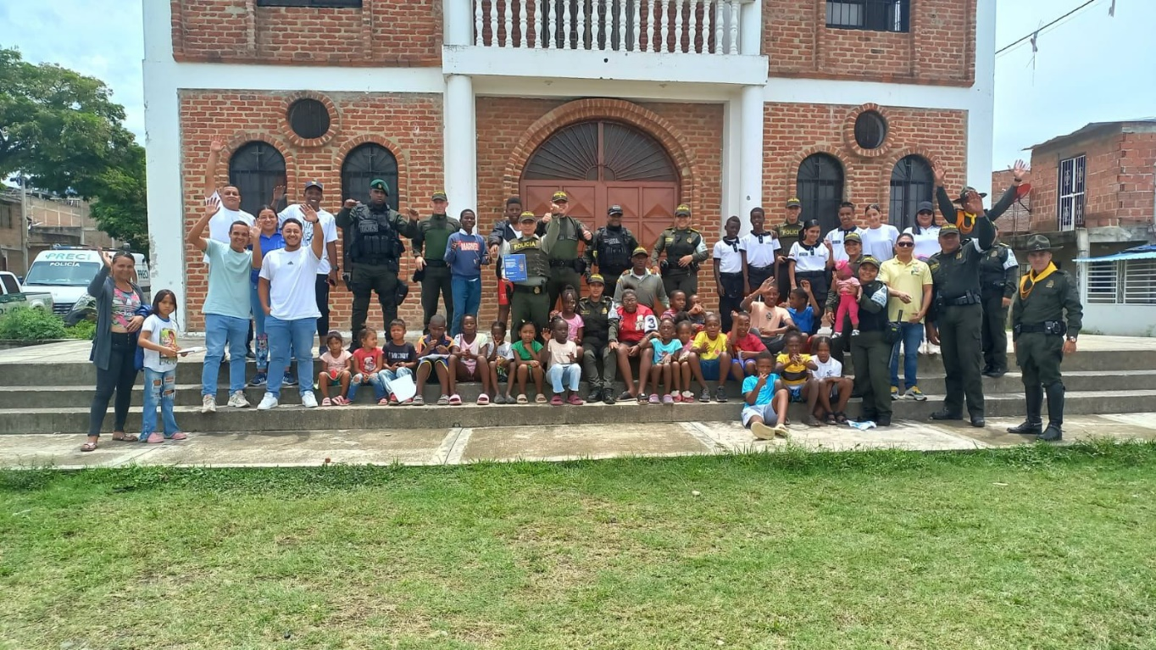

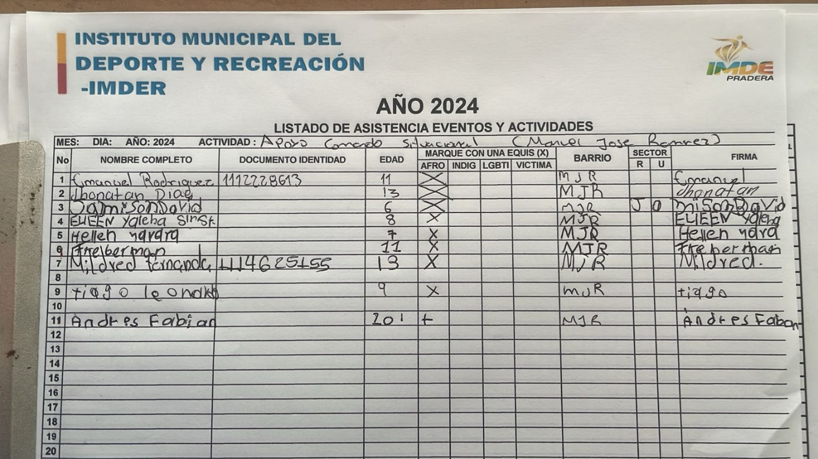
- Acompañamiento celebración con maestros en el parque recreacional
En mi función como monitor deportivo, brindé apoyo logístico en una actividad especial organizada por la Secretaría de Educación, la cual estaba dirigida a los docentes del municipio. Mi labor no solo se enfocó en la colaboración dentro del ámbito deportivo, sino también en el soporte integral durante toda la jornada, incluyendo la distribución de alimentos y la provisión de hidratación para los participantes.

Además de mi participación en las actividades deportivas, también colaboré en tareas logísticas clave como la repartición de alimentos e hidratación, garantizando que todos los docentes pudieran contar con los recursos necesarios para mantener su energía y bienestar durante toda la jornada. Estas actividades no solo fueron fundamentales para el éxito del evento, sino que también reforzaron la importancia del autocuidado y del deporte como herramientas para mejorar la calidad de vida, especialmente en el entorno docente.

Este tipo de iniciativas fortalece los lazos entre la comunidad educativa y promueve un ambiente en el que los docentes, quienes dedican su vida a la formación de otros, también puedan disfrutar de espacios de esparcimiento y recreación, contribuyendo así a su bienestar integral.
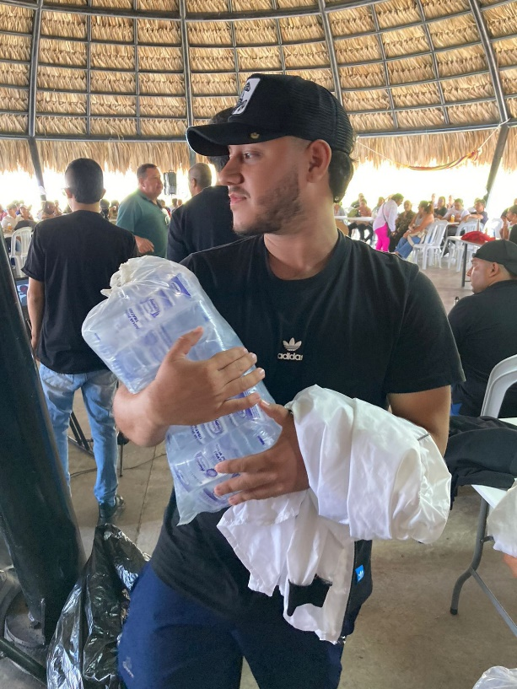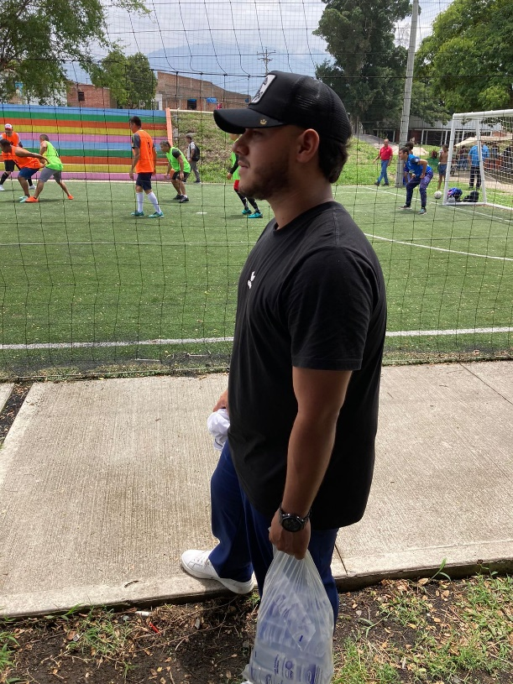
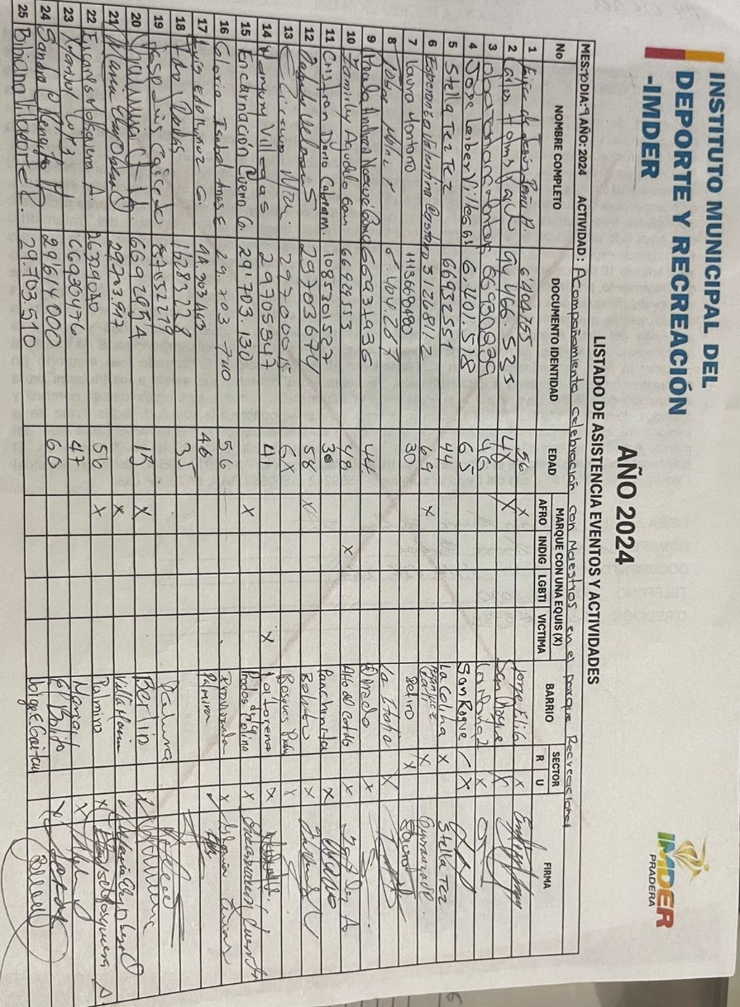

- Acompañamiento actividad de maestros sector rural La vega

En mi calidad de monitor en este espacio, he tenido el privilegio de desarrollar una serie de actividades lúdico-recreativas dirigidas a los docentes. Estas actividades han sido diseñadas con el propósito de fomentar la recreación y la unión entre el personal educativo, creando un ambiente de camaradería y colaboración.

Durante las jornadas de recreación, se llevaron a cabo diversas dinámicas que promovieron la participación activa de todos los asistentes. A través de juegos, ejercicios grupales y actividades recreativas, se buscó fortalecer los lazos interpersonales y contribuir al bienestar emocional de los docentes. Estas experiencias no solo proporcionaron un espacio de esparcimiento, sino que también facilitaron un clima de confianza y respeto mutuo.

Además, como parte de estas iniciativas, se organizaron rifas y se realizó la entrega de premios a los docentes participantes. Estas actividades no solo añadieron un elemento de emoción y expectativa, sino que también se convirtieron en una excelente oportunidad para reconocer y valorar el esfuerzo y dedicación de cada docente.

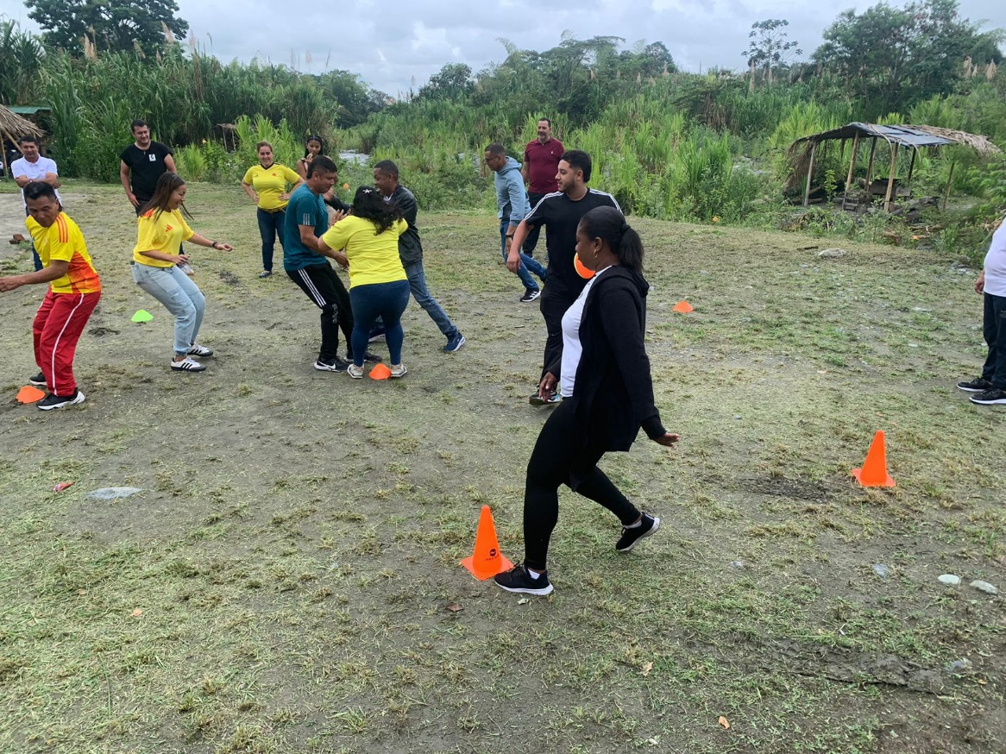

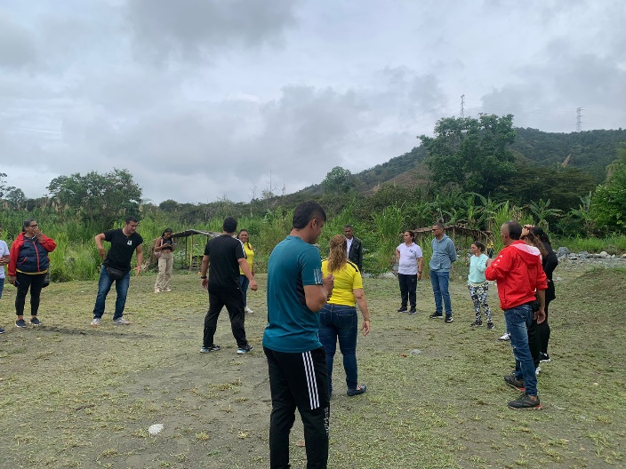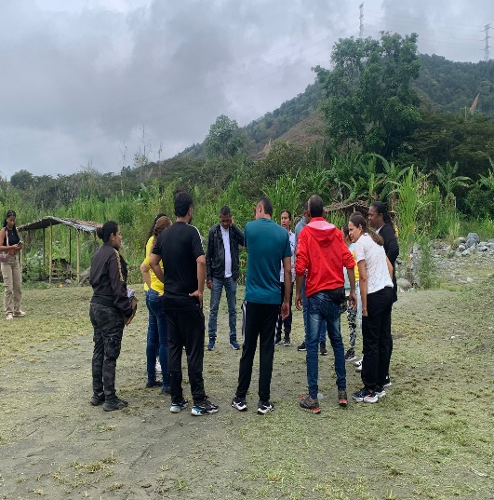
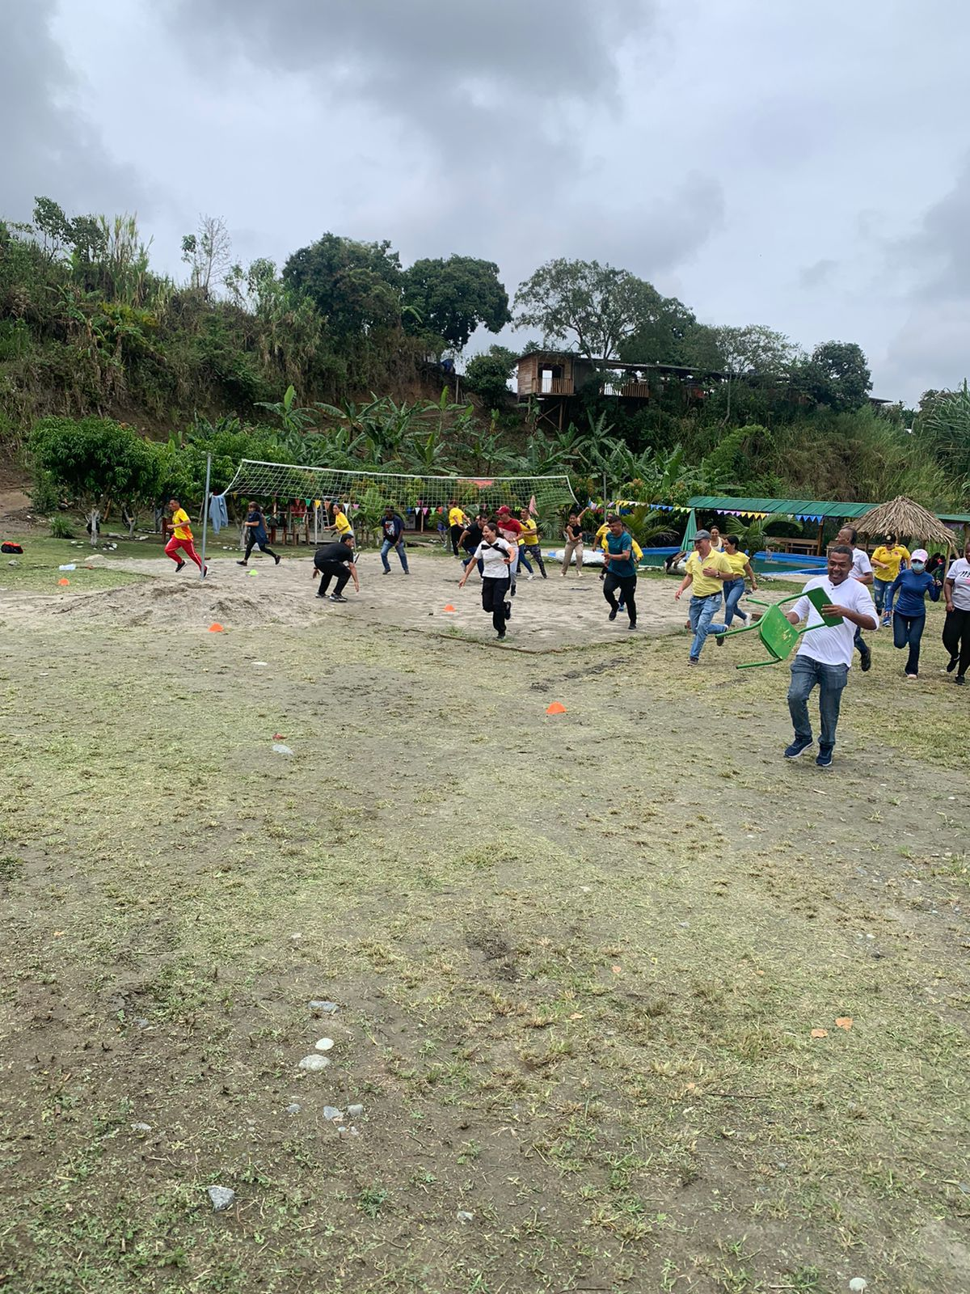

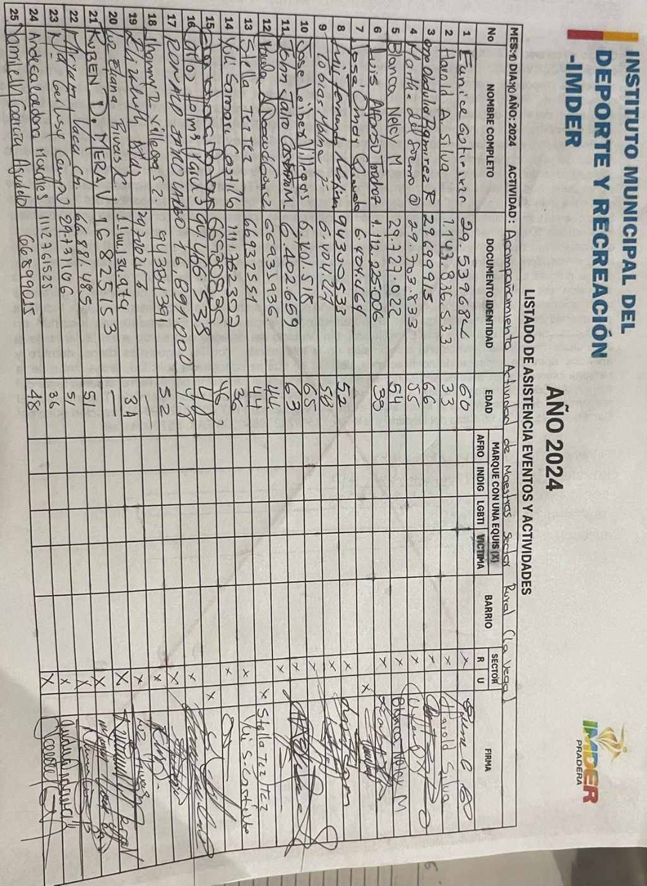

Cumpliendo con el objeto del contrato se adjuntan cuenta de cobro y planilla del pago de salud y pensión del mes septiembre de 2024.
Atentamente,
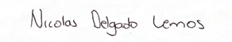
____________________________________
NICOLAS ESTEBAN DELGADO LEMOS
CC. 1113698355
MONITOR DEPORTIVO
IMDER PRADERA

